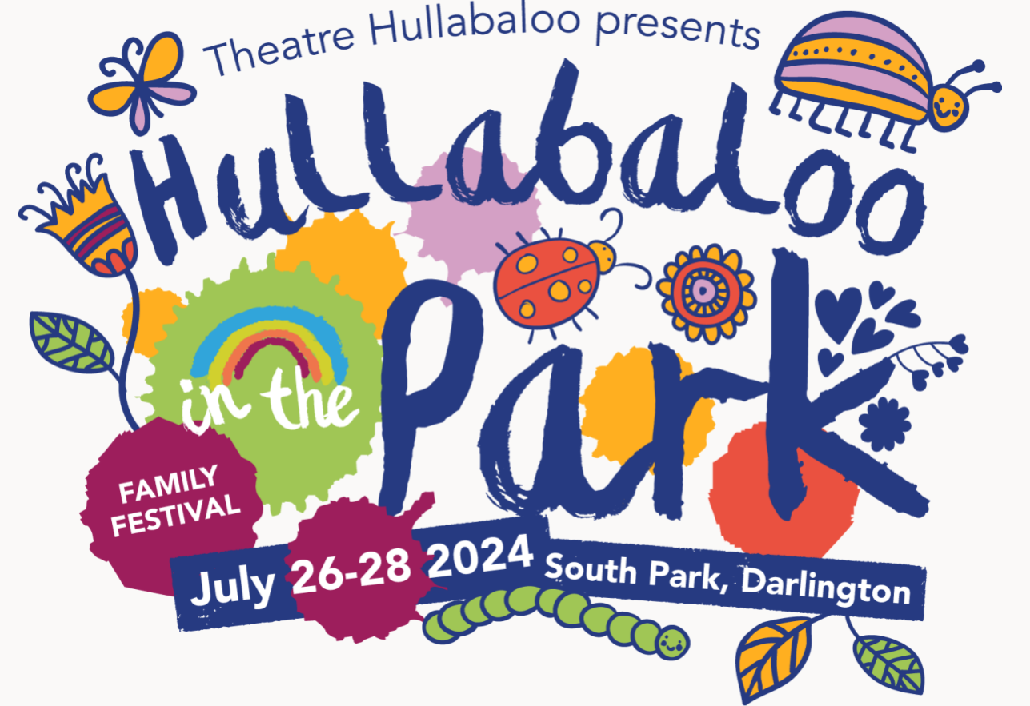



Alboroto en el Parque 2024
Guía del Festival

¡Bienvenidos a Hullabaloo in the Park 2024!

Únete a nosotros en Hullabaloo in the Park, un festival familiar al aire libre lleno de diversión, con muchas cosas emocionantes para ver, hacer y disfrutar juntos en familia. El festival, que se celebrará del 26 al 28 de julio de 2024, transformará el hermoso South Park de Darlington en una tierra mágica repleta de actividades fantásticas: desde actuaciones en directo hasta juegos divertidos, cuentacuentos, bailes, aventuras musicales, manualidades, ¡e incluso un árbol de los deseos! Es ideal para sus pequeños de 0 a 10 años y para toda la familia y amigos. Hullabaloo in the Park es una explosión de diversión y creatividad para que todos disfruten.
Esta guía proporciona información para ayudarte a aprovechar al máximo tu tiempo en el festival.
¡Estamos deseando verte allí!

Horarios del festival:

Viernes 26 de julio – 10:30h a 16:30h
Sábado 27 de julio – 10.30h a 16.30h
Domingo 28 de julio – 10.30h a 16.30h

Para cualquier actividad que tenga una hora de inicio establecida, recomendamos llegar 10 minutos antes de la hora de inicio del evento.

Contenido:
Sobre el festival
Etapas
Mapa
Conozca a nuestro personal: a quién pedir ayuda
Puntos para niños perdidos y encontrados
Primeros Auxilios y Bienestar
Cuidando el sitio
Qué llevar
Lo que NO se debe llevar
Acerca de Theatre Hullabaloo

El programa
Espectáculos – Cosas que ver
Participación: cosas que hacer y crear

Cómo llegar a South Park
Indicaciones
Aparcamiento

Requisitos de acceso adicionales
Aparcamiento para minusválidos
Acceso para sillas de ruedas
Aseos para minusválidos
Perros asistentes
Lenguaje de Señas Británico (BSL)
Inglés como segunda lengua
Actuaciones y actividades accesibles para personas neurodivergentes
Contáctenos

Instalaciones para familias
Cochecitos/sillas de paseo
Instalaciones para cambiar pañales y alimentar a los bebés

Comida y bebida
Plan en caso de lluvia
Evento cancelado

Contáctenos
Antes del festival
Durante el festival
¿Tienes preguntas sobre las entradas?

Sobre el festival

Etapas
Bienvenidos a Hullaballoo in the Park 2024. Este año, el festival se llevará a cabo en 3 áreas del parque, todas con el nombre de nuestros bichos y bestias favoritas. Durante tu estancia en el festival, verás carteles de las zonas (o "escenarios"), así que estate atento a:

Abejorro
Caracol
Gusano
Mariquita
Araña
Mariposa
Saltamontes
Oruga
Rana
Pájaro
Ratón
Erizo

Y, por supuesto, Puntos de Información en cada entrada.

El guía del programa te indicará dónde ir para cada actividad y también habrá un mapa para mostrarte dónde está todo. Si no estás seguro, pregúntale a uno de nuestros amables empleados del festival, que te indicará la dirección correcta.

Mapa
Este mapa te muestra dónde se llevarán a cabo todas las actividades de nuestro festival, además de incluir información clave sobre las instalaciones disponibles. Como referencia, se tarda aproximadamente 10 minutos (0,4 millas) en caminar desde el punto de información en la entrada del parque hasta la entrada del Victoria Embankment, aunque el trayecto puede ser más largo con piernas pequeñas y a través de una ruta sin escalones.
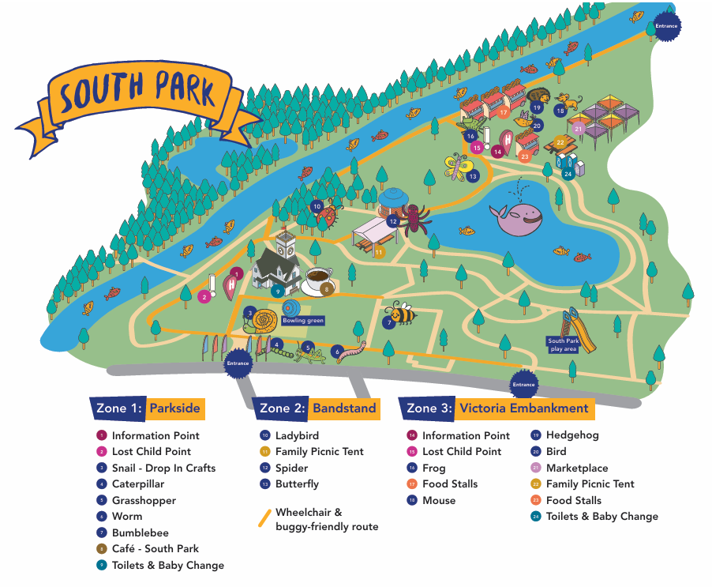

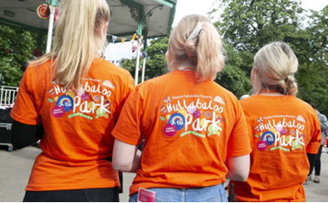
Conozca a nuestro personal - A quién pedir ayuda

Tenemos un equipo maravilloso de personal y voluntarios que apoyan a Hullabaloo in the Park y llevarán camisetas de colores con nuestro logo, ¡nos vas a ver sin problema!

El punto de información principal se encuentra cerca de la entrada del parque - este es tu primer punto de contacto por cualquier pregunta o problema. Nuestro equipo te dará la bienvenida y estará disponible para ayudarte. También hay un punto de información en la entrada de Victoria Embankment.

Puntos para niños perdidos y encontrados
Si ha perdido a su hijo, informe a un miembro del personal del festival lo antes posible y luego diríjase a un punto de Niño Perdido localizado en el mapa. Hay uno en la entrada del parque (Zona 1, Punto 2 en el mapa) y otro al lado del escenario Frog (Zona 3, punto 15 en el mapa).

Sugerimos que las familias enseñen a los niños mayores el punto del niño perdido en el mapa y también en persona, es importante explicar a los pequeños qué hacer si un miembro del grupo se pierde. Haga saber a todos los niños que si se pierden, deben encontrar a alguien con una camiseta naranja con el logo del festival para que los ayude. Explique que nuestro personal los llevará a un punto de encuentro para encontrar a su adulto.

Del mismo modo, si ve a un niño no acompañado, informe al personal del festival de inmediato.

Los niños son responsabilidad de sus padres o cuidadores en todo momento.

Habrá pulseras disponibles en cada Punto de Información para que las recojas de forma gratuita. Le recomendamos que escriba los números de teléfono de los adultos en el interior de la pulsera y luego se la coloque a su hijo. De esa manera, puede ser contactado fácilmente.

Primeros Auxilios y Bienestar
Si no se siente bien, informe a cualquier miembro de nuestro personal con la camiseta naranja de Hullabaloo in the Park, estarán disponibles para ofrecerle asistencia o dirigirle a los primeros auxilios. Estos se encuentran en el Punto de Información situado al final de Victoria Embankment (Zona 3, Punto 14 en el Mapa). Contamos con médicos calificados en el lugar para brindar una respuesta inmediata de primeros auxilios.

También habrá acceso a artículos de primera necesidad como crema solar, en caso de que olvides la tuya.

Cuidando el sitio
Estamos muy emocionados de poder usar un lugar tan bonito como South Park para nuestro festival y tenemos la intención de dejarlo exactamente como lo encontramos. Por favor, ayúdanos a mantenerlo, llevándote la basura a casa o disponiendo de los desperdicios en los contenedores municipales del parque.

Qué llevar
Esta lista no es esencial, sin embargo, te recomendamos que traigas lo siguiente si puedes.
- Crema solar
- Gorras para el sol
- Botellas de agua: traiga suficientes, ya que desafortunadamente no tenemos acceso para llenar botellas de agua.
- Ropa de lluvia
- Manta de picnic

Lo que no hay que llevar
- Perros y otros animales : si asiste a un evento del festival, deje a sus amigos peludos en casa. Le recomendamos encarecidamente que no traiga un perro con usted, a menos que sean perros de asistencia. Sin embargo, South Park es un parque público, por lo que habrá perros en la zona.
- Alcohol : por favor, no traiga alcohol a ningún evento del festival
- Barbacoas : por favor, no traiga barbacoas a ningún evento del festival
- Vidrio: los vidrios rotos no son seguros para los niños ni para los animales del parque, así que no traiga ninguno con usted.
- Cualquier cosa ilegal
- Fuegos artificiales
- Sistemas de sonido

El programa
Este año, nuestro programa del festival está repleto de diversión para que usted y su familia disfruten juntos. Hay una mezcla de actuaciones y actividades a las que pueden atender al momento.

Para obtener información completa sobre el programa, visite nuestro sitio web https://www.theatrehullabaloo.org.uk/hullabaloo-in-the-park/

En Hullabaloo in the Park, ofrecemos una amplia gama de actividades y actuaciones para niños de 0 a 10 años y sus familias. La asistencia a este evento será gratuita. También tenemos un programa diario de actividades que se realizarán por orden de llegada. Nuevamente, visite nuestro sitio web para obtener más información sobre estos.

No necesitas entrada para entrar en el parque ni en el recinto del festival. Te invitamos a que te pases y te empapes del ambiente del festival ya que habrá mucho que ver y hacer.

Cómo llegar a South Park

South Park se encuentra en la localidad de Darlington, y es un parque histórico registrado de grado II. Hay varias entradas al parque, la entrada principal está en Parkside (use el código postal DL1 5TG) (What3words: pink.hulk.quick). Habrá un punto de información cerca de esta entrada donde podrá obtener toda la información que necesita sobre el festival. La entrada Parkside es la mejor entrada para el festival.

Hay otra entrada cerca de Victoria Embankment (use el código postal DL1 5JS) (What3Words: tank.speeds.font). Aquí habrá un punto de información del festival para cualquier cosa que necesite.

Siempre que sea posible, animamos a las familias a ir a pie, en bicicleta, utilizar el transporte público o compartir el coche para asistir al festival.

Indicaciones

Camino
Utiliza los códigos postales o las 3 palabras anteriores para dirigirte a la entrada más adecuada.

Tren
Es fácil llegar a South Park desde la estación de tren de Darlington; use la salida de Victoria Road en la estación de tren; camine desde la estación, baje por Victoria Road y luego a la izquierda por Victoria Embankment. A continuación, puede seguir las indicaciones hacia la cafetería South Park, donde se encuentra el punto principal de Hullabaloo Park.

Autobús
Se puede llegar a South Park en autobús - para obtener más información, visite Traveline North East [enlace externo] https://travelinenortheast.info/

Ciclismo
Hay carriles bici que conectan desde el centro de la ciudad a través de Polam Lane hasta South Park. Los ciclistas pueden acceder a la mayoría de las áreas del parque como de costumbre, sin embargo, les pedimos a los ciclistas que no anden en bicicleta en el área de juegos o en el campo de bolos principal.

Aparcamiento
Debido al estacionamiento limitado alrededor de South Park, le recomendamos que utilice los estacionamientos del centro de la ciudad y acceda al parque a pie a través de Victoria Embankment y camine hasta el Hullabaloo Hub cerca de la torre del reloj / área de café.

Requisitos de acceso adicionales

Aparcamiento para minusválidos
Los titulares de la insignia azul deben seguir las pautas habituales sobre el estacionamiento, y es responsabilidad del titular de la insignia estacionar adecuadamente.

Hay algunos espacios de estacionamiento para discapacitados en la entrada del parque.

Como titular de una insignia azul, es posible que tenga derecho a estacionar en las líneas amarillas dobles fuera de todas las entradas a South Park, siempre que no haya restricciones de carga en esa área, lo que le permite estacionar hasta 3 horas siempre y cuando muestre el reloj del tiempo y la insignia azul. Los titulares del distintivo azul no pueden aparcar en los muelles de carga y descarga.

Acceso para sillas de ruedas
Todos los espacios de actuación ("escenarios") son accesibles para sillas de ruedas. Hay caminos de asfalto alrededor del parque y habrá suelos de plástico en las áreas de césped necesarias para acceder a la actividad.

Las rutas accesibles sin escalones (para sillas de ruedas y cochecitos) se han identificado en el mapa del festival, pero si no estás seguro, pregúntale a uno de nuestros miembros de personal del festival y ellos podrán ayudarte. Es posible que te lleve más tiempo utilizar las rutas sin escalones alrededor del parque, por lo que es posible que tengas que prever un poco más de tiempo para llegar a una actuación o actividad.

Aseos accesibles
South Park y todas las instalaciones permanentes dentro del parque son administradas por el Consejo del Condado de Darlington. Esto incluye los baños y la cafetería. Hay un baño accesible sin género en este bloque de baños y es posible que necesite una llave de la cafetería para acceder a él.

Además de los aseos facilitados por el ayuntamiento, habrá aseos portátiles a disposición de los asistentes al festival, incluido un aseo accesible para sillas de ruedas. Estos baños están más cerca de la entrada de Victoria Embankment. Consulte el mapa para obtener más información (Zona 3, Punto 24)

Perros Asistentes
Los perros asistentes son bienvenidos durante todo el festival. Si necesita más información sobre los posibles elementos que pueden afectar a un perro asistente (comida, marionetas, ruidos fuertes), consulte a un miembro del equipo del festival o comuníquese con nosotros con anticipación enviando un correo electrónico a info@theatrehullabaloo.org.uk o llamándonos al 01325 405680.

Para más información sobre los elementos que pueden afectar a un perro assistente, por favor, consulte nuestra Guía de acceso XXXXLINK

Espectáculos y actividades accesibles:

Como parte de nuestro programa del festival, hemos programado algunos espectáculos y actividades que cuentan de BSL (Lengua de Signos Británica) y son accesibles para personas neurodivergentes.

También hay espectáculos en el programa que son en gran medida o totalmente, no verbales, lo que permite que las audiencias sordas o con discapacidad auditiva se unan a la experiencia, así como aquellos a los que el inglés no es el primer idioma. Estos espectáculos estarán marcados con una "V de Visual" en nuestra página web y en nuestro folleto.

Para obtener más información sobre la actividad interpretada para BSL y las actuaciones accesibles para personas neurodivergentes, lea nuestra Guía de acceso ENLACE XXXX

Contáctenos
Si desea ponerse en contacto y discutir sus necesidades adicionales o las necesidades de alguien de su grupo, envíenos un correo electrónico a info@theatrehullabaloo.org.uk o llame a la oficina al 01325 405680 antes de las fechas del festival.

Instalaciones familiares

Cochecitos/ sillas de paseo

Todos los espacios de actuación ("escenarios") son accesibles para los cochecitos. Hay caminos de asfalto alrededor del parque y habrá partes del suelo con plástico en las áreas de césped necesarias para acceder a la actividad en carritos y sillas de ruedas.

Las rutas accesibles sin escalones (para sillas de ruedas y cochecitos) se han identificado en el mapa del festival, pero si no estás seguro, pregúntale a uno de nuestros encantadores miembros del personal del festival y ellos podrán ayudarte. Es posible que te lleve más tiempo utilizar las rutas sin escalones alrededor del parque, por lo que es posible que tengas que prever un poco más de tiempo para llegar a una actuación o actividad.

Al participar en actividades o ver una actuación, habrá un espacio dedicado para dejar los cochecitos, sin embargo, recomendamos llevar siempre contigo los objetos de valor, ya que serás responsable de mantenerlos a salvo.

Instalaciones para cambiar pañales y amamantar a los bebés

South Park y todas las instalaciones permanentes dentro de él son administradas por el Consejo del Condado de Darlington. Esto incluye los baños y la cafetería.

Somos un evento amigable con la lactancia materna con una carpa emergente cerca de la entrada de Victoria Embankment para brindar un área más acogedora y cómoda. Todos los padres y cuidadores son bienvenidos en este espacio, independientemente de cómo alimenten a su bebé.

Comida y bebida

En el mapa del festival verás dos carpas de picnic familiar (Zona 2, Punto 12 en el mapa y Zona 3, Punto 23) donde puedes unirte a nosotros para un pequeño descanso de toda la diversión. Traiga su propio picnic o compre lo que quiera en la cafetería o a los vendedores del lugar, y únase a nosotros en el césped cerca de la entrada del terraplén. Si trae su propio picnic, no traiga vidrios, ya que los vidrios rotos son muy peligrosos para los niños y los animales que usan el parque.

Tendremos algunas mantas y colchonetas para sentarnos, pero es posible que desee traer las suyas.

South Park tiene una cafetería administrada por el Ayuntamiento de Darlington, situada junto a la bolera. La cafetería está abierta de 10 a.m. a 2 p.m. los viernes, de 8.45 a.m. a 3 p.m. los sábados y domingos.

Habrá una variedad de bebidas frías y calientes, bocadillos y helados disponibles todos los días.

Tenga en cuenta que, por razones de seguridad, no podrá llevar bebidas calientes a un espectáculo para bebés.

Desafortunadamente, no tenemos acceso a un punto de agua que le permita rellenar botellas de agua, así que asegúrese de tener suficiente con usted.

Plan en caso de lluvia

Hullabaloo in the Park es un festival al aire libre, así que espera el Gran Verano Británico y prepárate en consecuencia. ¡Así que piensa en traer paraguas e impermeables, pero también crema solar y sombreros!

Este año hemos tomado medidas para poder seguir adelante sin importar el clima. Sin embargo, tenga en cuenta que en caso de mal tiempo, es posible que el horario de cada día tenga que cambiar un poco. Esté atento a las redes sociales o pregunte al personal el día.

Contáctenos

Antes del festival- Si tienes alguna duda o consulta sobre Hullabaloo in the Park antes de la semana del festival, puedes ponerte en contacto con nosotros en nuestra dirección de correo electrónico habitual info@theatrehullabaloo.org.uk y en el número de teléfono 01325 405 680

Durante el festival , venga al parque y visítenos, o llame a nuestros amigos a la taquilla del Hipódromo de Darlington al 01325 405405 y ellos deberían poder ayudar.

